Проект по технологии

«Изготовление подсвечника»

Выполнил

Ученик МОУ «СОШ 77»

Пудиков Иван

Учитель технологии

Проказов О.С.

**Цель проекта**: изготовить настольный трехрожковый подсвечник, из дерева используя полученные знания и умения по «Технологии».

**Задачи**:

1.Изучить виды древесины как материал для художественных работ

2.Подобрать виды материалов.

3.Сделать экономические расчеты на изготовление трёхрожкового подсвечника.

4. Исследовать разность выточки древесины из лиственных и хвойных пород.

**Гипотеза**: Предположим, что став профессиональным художником- оформителем по дереву, возможно ли изготовление подсвечника из хвойных пород древесины.

**Методы и приемы**: Поисковый

**Предмет исследования**: трёхрожковый подсвечник из сосны.

**Объект исследования**: изготовление точно правильно отдельных сборочных единиц подсвечника, подгонка и скрепление деталей изделия.

**Новизна исследования:** Проба своих сил в более тонкой подгонке деталей изделия.

**Актуальность темы**: Известно, что лес это кладовая для любителей художественных работ по дереву. Дерево одно из самых удивительных созданий природы. Декоративная обработка по дереву издавна считается традицией. Изделия из древесины созданные руками опытного мастера, приносят в дом чудесную атмосферу леса его свежесть и аромат.

**ВВЕДЕНИЕ**

Дерево - одно из самых удивительных и совершенных созданий природы. С давних времён деревья были предметом восхищения людей; им поклонялись, деревья служили источником вдохновения для поэтов, художников, мастеров декоративно- прикладного искусства.

Трудно удержаться от восторженного возгласа, глядя на изящный деревянный подсвечник, покрытый разными узорами.

Просматривая учебник, я обратил внимание на изображение настольного трёхрожкового подсвечника.

Свечками мы пользуемся, не только, тогда когда отсутствует электричество, но и тогда когда хотим создать романтическое настроение. В 19 веке подсвечники были одним из атрибутов освещения дома. Они удивляли своей формой и служили для разных целей. Современные подсвечники имеют личные формы и сделаны они из таких материалов, как : пластик, металл, стекло и дерево.

В быту имеется большой ассортимент видов подсвечников: однорожковые, двухрожковые, трехрожковые, настольные, настенные по типу бра, по типу люстры.

Заинтересовавшись и немного подумав над их конструкцией, я решил изготовить трёхрожковый подсвечник, применяя полученые знания и умения по предмету технологии.

Основой для изготовления подсвечника, послужил не дорогостоящий материал древесина, которую я спилил с новогодней ёлки, выброшенной в котельную после праздника.

Положив заготовки на просушку и посоветовавшись с учителем по технологии, мы разработали проект изготовления подсвечник

**Анализ литературы**

Дерево – материал не слишком долговечный, жизнь его короче, чем жизнь камня, и о великолепии резного убранства деревянных строений, возведенных руками древнерусских мастеров, можно только догадываться.

В древних летописях говорится о существовании дивно украшенных деревянных хором и церквей, но, к сожалению, их уже давно нет на свете. Дошедшие до нас летописи XI–XIII веков упоминают об артелях строителей, плотников и столяров, возводивших деревянные здания. Есть в этих письменных свидетельствах и упоминания о резчиках по дереву, работавших в крупных городах Древней Руси [3].

О том, что древнерусские резчики по дереву были настоящими виртуозами, говорят открытия, сделанные археологами. Так, в Новгороде были найдены фрагменты деревянной колонны из постройки, относящейся к XI веку. Покрытая рельефной резьбой колонна украшена изображениями грифонов и кентавров. Неизвестный мастер тщательно прорезал все детали фигурок мифических существ: шерсть, крылья грифонов, складки одежды кентавров. Звериный стиль, используемый в резьбе по дереву, был очень популярен и в других областях древнерусского искусства, узоры с такими мотивами покрывали металлические застежки рукописей, браслеты и серьги, белокаменные стены церквей и соборов.

Раскапывая древние городища и курганы, археологи нашли инструменты, которыми пользовались мастера, и среди них топор, тесло, ложкарь. С помощью топора обрабатывали внешние формы, теслом выбирали внутренние объемы деревянной посуды. Этот инструмент, немного похожий на мотыгу, и теперь используется мастерами народных промыслов.

Ложкарь (металлический стержень с кольцеобразным ножом на конце) применялся для выравнивания внутренних поверхностей ковшиков, ложек и другой деревянной посуды. Использовали резчики по дереву пилу, бурав и долото.

Посуда и другая домашняя утварь, украшенная резьбой, вносила в жизнь семьи ощущение праздника. Древние умельцы создавали предметы быта и целые скульптуры. В Государственном Эрмитаже хранятся вещи, созданные еще в V–III веках до н. э.: ковш с ручкой в виде птичьей головы, деревянный олень с большими ветвистыми рогами и др. Эти предметы поражают своей пластичностью, искусной передачей характерных движений диких и домашних животных.

Древние резчики использовали также растительные орнаменты – гирлянды из листьев, трав, цветов. Они вырезали фигурки фантастических существ: русалок, грифонов, львов с «проросшими» хвостами. В Средние века языческие мотивы стали переплетаться с христианскими.

Растительные орнаменты украшали оклады икон XIV века, алтарные двери и Царские врата. В XV веке создавались роскошные иконостасы, в которых деревянная резьба дополнялась золочением. До нас дошло имя резчика и скульптора Амвросия, работавшего в Троице-Сергиевом монастыре. Его резные деревянные кресты и иконы, выполненные из ценных пород древесины (палисандра, самшита, кипариса, грецкого ореха), отличались изысканностью формы и сложностью композиции.

В XV веке начала свою работу Кремлевская Оружейная палата. В числе других мастерских в ней была и мастерская резных и столярных дел, в которой в 1551 году появился один из шедевров русского декоративно-прикладного искусства – молельня Ивана Грозного, предназначенная для Успенского собора Московского Кремля. Это роскошный трон с шатровым верхом, густо покрытый сложными резными орнаментами и сюжетными композициями.

В XVI веке характер резьбы по дереву, сохраняя многие прежние традиции, значительно усложнился. Резьба стала выше, объемнее и живописнее, усложнились орнаментальные мотивы. Неистощимая фантазия резчиков проявилась в создании деревянного убранства древнерусских храмов. Настоящим образчиком их мастерства стал Коломенский деревянный дворец, который был спроектирован в XVII веке для царя Алексея Михайловича.

Те, кому довелось видеть это строение, называли его восьмым чудом света. Над созданием великолепной деревянной резьбы, украсившей дворец, трудились резчики, собранные со всего государства.

О том, как создавалось это чудо, писал в своем романе «Черные люди» Всеволод Иванов: «Режут хитро сквозные гребни на верховые князья-бревна на крышах, со львами, медведями, конями, орлами, петухами, рыбами, травами, цветками, стругают и режут причелины, подвески, подзорники – узорные прорезные доски со зверями, солнцами, фараонами, ровно полотенца шитые, режут наличники светличные с колонками, наличники краснооконные, волоковые с птицами райскими – с Сирином да с Гамаюном, со псами зубастыми, с виноградными гроздьями среди лапчатых листьев, двери резные с узорами на персидское да на китайское дело, с косяками узорчатыми, словно гладью вышитые, и все красят в алый, розовый, лазоревый, красный, желтый, изумрудный цвета, золотят чисто» [3].

Не только храмы, дворцы и царские палаты были украшены резьбой. Талантливые мастера трудились и в далеких глубинках, маленьких городках и селах. В декоре простых деревенских изб прорезная и накладная резьба сочеталась с рельефными фигурами на гладком фоне. Резной орнамент можно было увидеть и на предметах, которыми пользовались в хозяйстве, например на прялках. С прялками крестьянки коротали долгие зимние вечера, с ними ходили в гости, а когда были заняты другими делами, вешали их на стену как дорогое нарядное украшение.

В каждой местности были свои характерные особенности и собственные узоры для украшения прялок. Так, в Вологодской губернии узоры трехгранно-выемчатой резьбы усыпали гребень и головку прялки, донце же оставалось гладким. Орнамент покрывался яркими красками.

А в Ярославской губернии красители не использовали, оставляя естественный цвет дерева. Среди рисунков, покрывающих прялки, можно было увидеть не только растительные или звериные орнаменты, но и жанровые сценки. В деревнях Нижегородской губернии гребень прялки оставляли гладким, резьба покрывала лишь головку и донце. Своеобразной была и техника исполнения: в светлую древесину осины, из которой делали прялку, мастера врезали части темно-серого мореного дуба.

Резными узорами покрывали не только прялки, но и другие предметы домашнего обихода. Геометрическая резьба украшала солонки, совки для сбора ягод, рубели, вальки и доски-штампы, предназначенные для выпекания пряников. На пряничных досках вырезали фигурки животных, птиц, рыб и даже людей.

Древесина как материал для художественных работ

Без деревьев, которые привычно называют легкими планеты, жизнь человеческая вряд ли была бы возможной.

Деревья обогащают атмосферу кислородом, необходимым для каждого живого существа на Земле. Лес, сообщество деревьев, кустарников и других растений, служит домом для многих животных, птиц, насекомых. Если уничтожить лес, все они погибнут.

Нужны деревья и человеку. Древние люди находили в лесу пищу и кров, из древесины изготавливали орудия труда и оружие для охоты и защиты от врагов. Обрабатывая палку каменным резцом, человек понял, что из древесины можно вырезать красивые узоры.

Позднее из древесины стали строить жилища, способные защитить от дождя и холода, делать мебель, вырезать посуду и другие предметы быта, украшения и всевозможные безделушки.

Прошли годы, появились дома из камня. Люди населили города, и лес остался за пределами обыденной жизни. Но он продолжает манить человека. Посещение леса для горожанина – настоящий праздник. Люди отправляются в лес за грибами, ягодами, на охоту или просто так, чтобы насладиться вечной и неизменной красотой природы [3].

Лес – это еще и кладовая для любителей художественных работ по дереву.

Наша страна всегда славилась своими лесами, и потому декоративная обработка дерева издавна считается традицией. Изделия из древесины, созданные руками опытного мастера, приносят в дом чудесную атмосферу леса, его свежесть и аромат. Умело выполненные поделки радуют глаз своими теплыми оттенками цвета и изяществом формы.

Древесину нетрудно обрабатывать. Этот замечательный материал предоставляет широчайшие возможности для фантазии. Изготовление изделий из древесины не требует сложных установок и дорогих станков, его легко организовать в условиях обычной квартиры.

Для художественных работ годится не только древесина ствола. Практически все части дерева, даже наросты, можно использовать при создании поделок. Из корней и сучьев изготавливают лесные скульптуры; кору, листья и плоды применяют для панно и оригинальных украшений.

Дерево – одно из самых удивительных и самых совершенных созданий природы. С давних времен деревья были предметом восхищения людей. Им поклонялись друиды и древние славяне, позднее они служили источником вдохновения для поэтов, художников, архитекторов, скульпторов, мастеров декоративно-прикладного искусства. Трудно удержаться от восторженного возгласа, глядя на нарядную корзинку, сплетенную из прутьев или бересты. Не меньшее восхищение вызывает изящная деревянная шкатулка, покрытая резными узорами.

**Конструкция изделия**

Многодетальное изделие. Исходный материал – древесина, фанера, стальная проволока, клей «Момент», лак. Выполняется по эскизу (чертежу). Эскиз изделие выполнен на стандартном листе. Инструменты: линейка, карандаш, циркуль.

Трёхрожковый подсвечник состоит из пяти частей (см. рис.)

1.Центровая стойка подсвечника.

2.Два боковых подсвечника.

3.Два боковых рожка.

**Технология изготовления**

1. Выбрать заготовки цилиндрической формы для деталей подсвечника в пределах ( длина 350мм, диаметр 100мм – 1шт; длина 200мм, диаметр 80мм-2шт.), и подготовить их для установки на токарный станок по дереву. Подобрать фанеру толщиной десять миллиметров (80х240мм)

2. Заготовки цилиндрической формы точим на станке. До максимального диаметра центровой стойки подсвечника.

3. Придаём форму заготовке.

4. Шлифуем.

5. Устанавливаем и точим заготовки для боковых подсвечников.

6. Придаём форму заготовкам. Второй боковой подсвечник должен точно быть выполнен как и первый.

7. Шлифуем.

8. Разметить заготовку из фанеры.

9. Выпилить при помощи лобзика по разметочным линиям. Чтобы выпилить внутренний узор, просверлить в нём отверстие и установить в отверстие пилку.

10. Зачистить торцы и кромки, отшлифовать.

11. Просверливаем отверстия в центральной стойке и боковых подсвечниках.

12. Откусываем стальную проволоку и затачиваем с двух сторон, под шило.

13. Устанавливаем в тарелочки подсвечников.

14. Склеиваем боковые рожки с центральной стойкой, оставляем высыхать.

15. Склеиваем боковые подсвечники с рожками.

16. Покрыть изделие лаком.

Изображение полученного трёхрожкового подсвечника

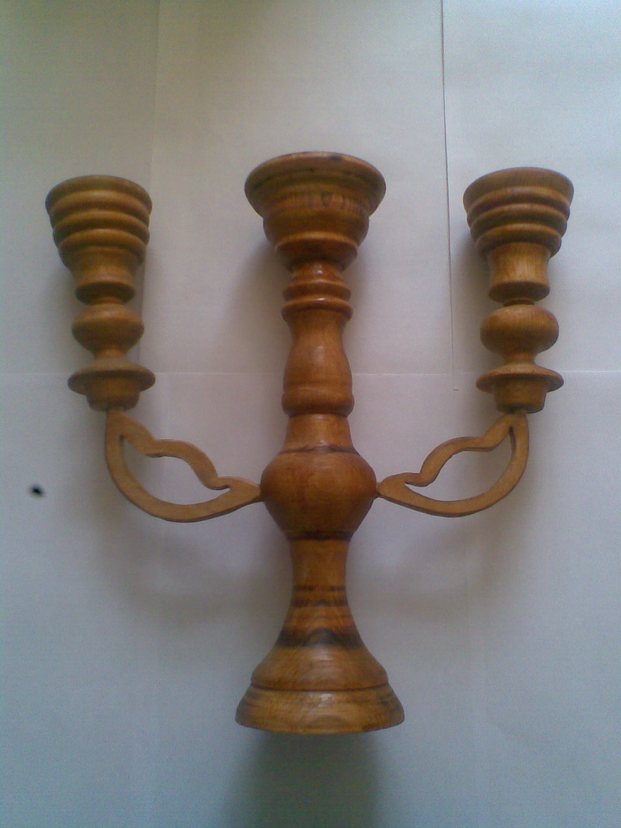

Рис. Подсвечник: 1. центральная стойка подсвечника; 2. боковой подсвечник; 3. боковой рожок.

**Техника безопасности**

При работе на токарном станке по дереву строго соблюдал правила техники безопасности. Вытачивание на токарном станке требует постоянного внимание и соблюдения правил безопасности. Перед работой токарный станок необходимо тщательно смазать и проверить исправность его частей, особенно изоляцию вращающихся узлов и электромотора [2].

Приступая к работе на токарном станке, необходимо надежно закрепить деревянную заготовку в токарном патроне или в центрах, поджав её задней бабкой. Заготовку балансирует при включенном станке. Опорная скоба подручника устанавливается не далее 4 мм от обрабатываемой поверхности, а подручник периодически подвигается к токарному изделию (по мере снятия слоя припуска с заготовки).

Подручник устанавливают или на уровни оси вращения токарной заготовки, или чуть выше. В противном случае режущий инструмент будет рвать и скоблить поверхность, что приведёт к её шероховатости. Во избежание отрывов периодически проверяют надежность поджима центром задней бабке, где гнездо разбивается конусом и зажим ослабляется. Правильное положение рук при вытачивании – залог успеха. Режущий инструмент следует держать на опорной скобе подручника всей ладонью левой руки, а не прижимать только большим пальцем, охватывая остальными с боков опорную скобу подручника. Правая рука держит ручку режущего инструмента в обхват и направляет его движение. Очень важен равномерный, без рывков, нажим на основание подручника и на деталь. Работать рекомендуется в предохранительных очках, в аккуратно заправленной одежде, в жестком переднике: контроль производить только после остановки станка [2].

Недопустимо использование в работе режущего инструмента с дефектами – щерблением, трещинами, загибами. Инструмент должен быть хорошо заточен.

**Экономическое обоснование проекта**

Материалы и оборудование:

Заготовки из древесины (сосна.) три штуки :

длина 350мм , диаметр 100мм – 1 шт.

длина 200мм, диаметр 80мм – 2 шт.

фанера толщина 10 мм 80х240мм

80 х 240 мм = 14 кв. см.  
(стоимость фанеры 1 кв.м. – 600тенге )

1кв.см. фанеры =600/100=6тенге.

Чтобы определить стоимость затраченной фанеры нужно 14кв.см. х 6=84 тенге.

С1 =84 тенге.

Потребовалось лака 50мл. (стоимость 500мл лака 450 тенге).

Определяем стоимость 50мл. лака, 450/500х50=45тенге.

С2=45тенге.

При работе на станке я затратил 3 часа.

Киловатт \ час стоит 12тенге.

Станок потребляет 2кв.ч.

Определяем, сколько электроэнергии было затрачено 3х2=6кв.ч.

Определяем стоимость затраченной электроэнергии (1кв в час стоит 12 тенге).

С3 = 12х6=72тенге.

Стальная проволока длиною 12см, диаметром 2 мм

На заготовки из древесины и проволоки, не было не каких затрат.

Итак, сумма общих затрат составляет:

С1+С2+С3=84+45+72=201тенге.

**Экологическая оценка проекта**

Изделие производится из экологически чистого материала (древесина). Изготовление и эксплуатация проектируемого изделия не влекут за собой изменений в окружающей среде и нарушений в жизнедеятельности человека. Можно изготавливать изделия из отходов производства или из списанного материала. Можно использовать отходы, возникающие при выполнении проекта для изготовления более мелких изделий.

**Заключение**

В процессе изготовления подсвечника получены следующие результаты. Произведённый подсвечник хорошего качества имеет привлекательный вид, отвечающий всем эксплуатационным требованиям. Выполнен проект из материалов и инструментов, оборудования имеющихся в мастерской. Освоены приёмы и навыки при изготовлении изделия. Проделанная работа добавила уверенность в своих способностях, доставила удовольствие. Можно выполнять работы более сложной формы.

**Список используемой литературы**

1. Ю. И. Моряков, Г. К. Жаримбетова, А. А. Халендеров технология ( для мальчиков ) 8 кл. изд. «Мектеп» 2008 г.

2. В. Г. Чукалин, Р. Р. Джунусов технология (для мальчиков) изд. «Келешек-2030» 2009 г.

3. Б. А. Журавлёв столярное дело изд. «Просвещение».

4. Интернет (поиск в google, bing)

Приложение.

**Технологическая карта изготовления трёхрожкового подсвечника**

|  |  |  |  |
| --- | --- | --- | --- |
| № | **Последовательность выполнения работы.** | **Графическое изображение.** | **Инструменты, приспособления.** |
| **1.** | Выбрать заготовки цилиндрической формы подобрать фанеру.  Подготовить к работе. | https://fsd.multiurok.ru/html/2018/01/26/s_5a6b5f4da236b/phpUVXkfo_proekt-2_html_11c2538767e8267d.gif | Метр, ножовка. |
| **2.** | Заготовки цилиндрической формы точим на станке. До максимального диаметра стойки подсвечника. |  | Токарный станок по дереву, стамески. |
| **3.** | Придаём форму заготовки |  | Токарный станок по дереву, стамески, штангенциркуль, карандаш, линейка |
| **4.** | Шлифуем. |  | Токарный станок по дереву, шлифовальный брусок. |
| **5.** | Устанавливаем и точим заготовки для боковых подсвечников. |  | Токарный станок по дереву, стамески. |
| **6.** | Придаём форму заготовкам. Второй боковой подсвечник должен, точно быть выполнен как и первый. |  | Токарный станок по дереву, стамески, штангенциркуль, карандаш, линейка. |
| **7.** | Шлифуем |  | Токарный станок по дереву, шлифовальный брусок. |
| **8.** | Разметить заготовку из фанеры. |  | Карандаш, линейка, лекало. |
| **9.** | Выпилить по разметочным линиям. |  | Приспособление для пиления лобзиком, лобзик, верстак. |
| **10.** | Зачистить торцы и кромки, отшлифовать. |  | Верстак, напильник, шлифовальный брусок, |
| **11.** | Просверливаем отверстия в центральной стойке и боковых подсвечниках. |  | Сверлильный станок, сверло диаметром 10мм. |
| **12.** | Откусываем стальную проволоку и затачиваем с обеих сторон под шило. |  | Кусачки, напильник, тиски. |
| **13.** | Устанавливаем заготовки проволоки в тарелочки подсвечников. |  | Плоскогубцы. |
| **14.** | Склеиваем боковые рожки с центральной стойкой. |  | Клей «момент», ацетон. |
| **15.** | Склеиваем боковые подсвечники с рожками. |  | Клей «момент», ацетон. |
| **16.** | Покрыть изделие лаком. |  | Кисточка, лак. |

Изображение полученного трёхрожкового подсвечника

